Enregistrement de paiement client
Cet utilitaire permet d'enregistrer, automatiquement, toutes les lignes relatives aux règlements des clients : enregistrement de la recette et enregistrement de la date de paiement dans la multiligne de facture.

L'enregistrement via l'utilitaire
Pour cela suivez le chemin d'accès suivant : Utilitaires / Saisies comptables / Enregistrement paiement de facture client 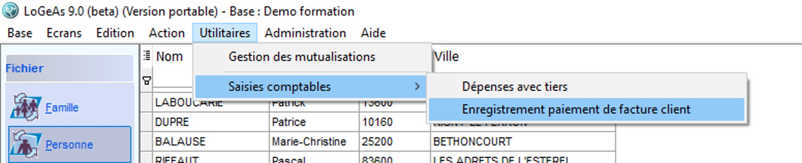 Une fenêtre s'ouvre : 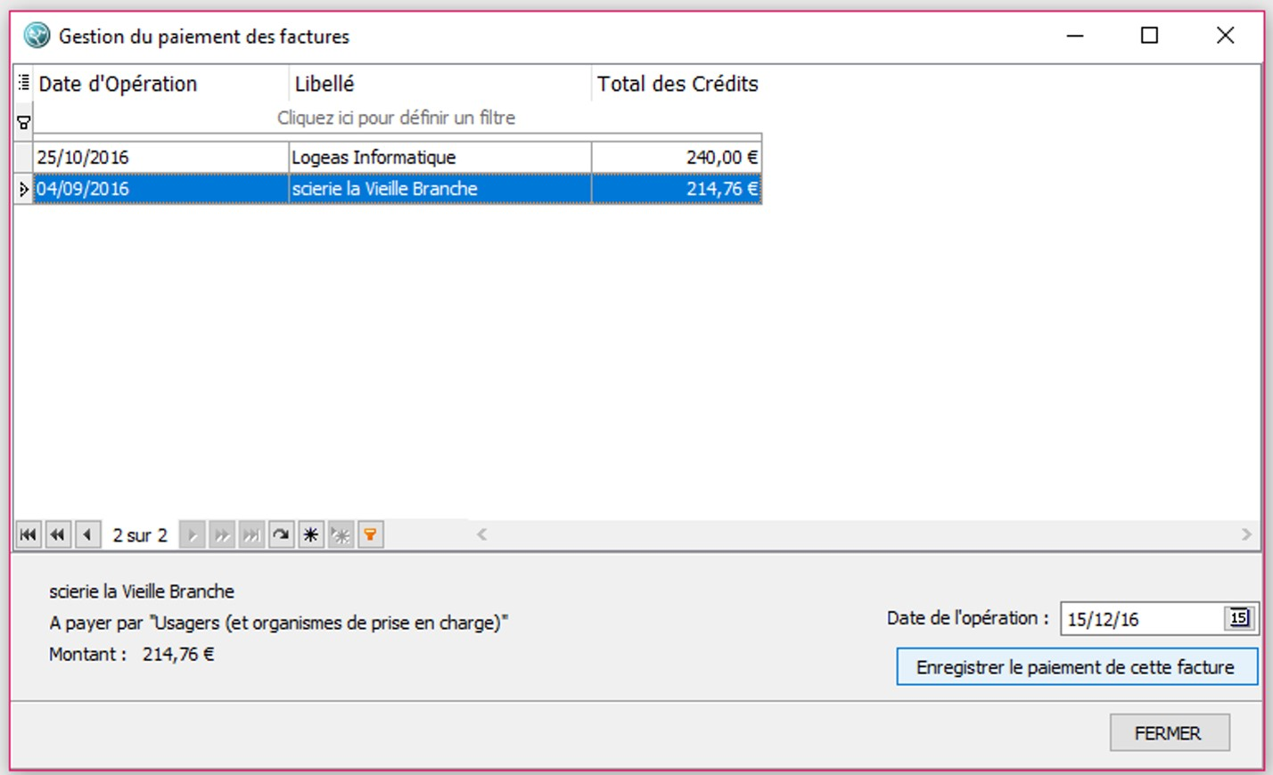 Sélectionnez la ligne correspondant au règlement à enregistrer, saisissez la “date de l'opération”, c'est-à-dire la date à laquelle vous recevez l'argent. Puis cliquez sur “Enregistrer le paiement de cette facture”.
Une nouvelle fenêtre s'ouvre :
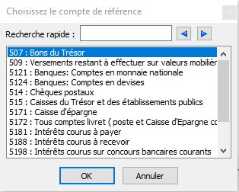choixducomptedereference.jpg
Sélectionnez le “compte de référence”, c'est-à-dire le compte sur lequel vous déposerez ce règlement. Puis cliquez sur Ok
Le règlement est enregistré. La ligne correspondant à la facture payée n'apparaît plus dans l'utilitaire.
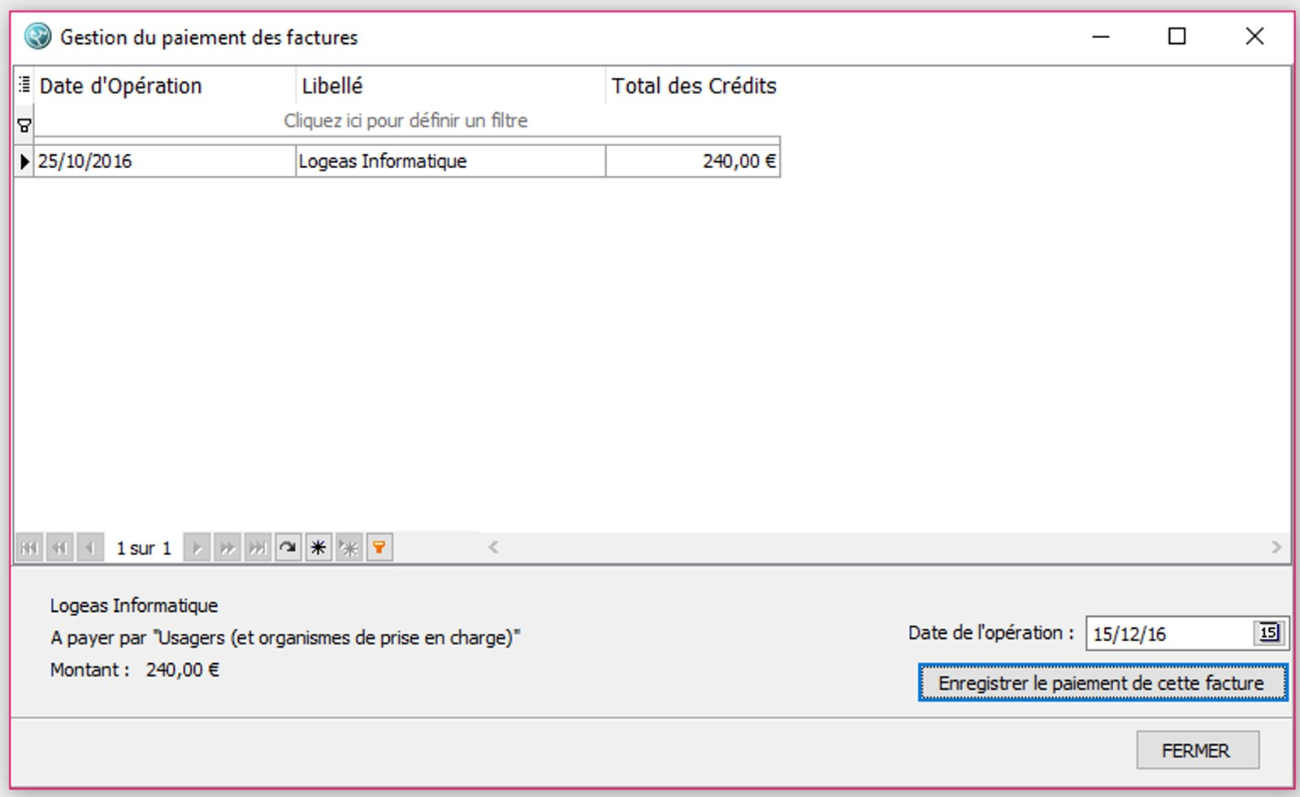unefoislereglementenregistre.jpg
Vous pouvez maintenant continuer d'enregistrer d'autres règlements ou choisir de “fermer”.

Le résultat
Une fois que vous avez enregistré les paiements via cet utilitaire, vous pouvez constater que LoGeAs a automatiquement créé les écritures correspondantes :
- dans l'écran Multilignes : dans la multiligne correspondant à la facture qui vient d'être enregistrée comme payée, la date de paiement a été ajoutée ;
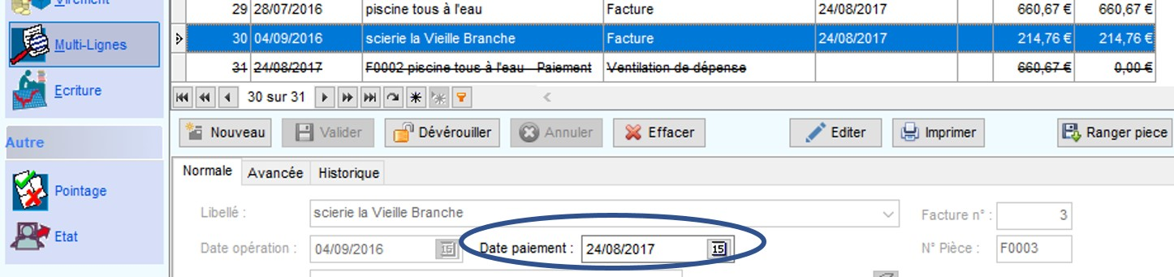datedepaimentdansmultiligne.jpg
- dans l'écran Recette : la recette correspondant au règlement de la facture a été enregistée (son intitullé reprend le numéro de la facture en question, le nom du client ainsi que la mention “paiement”)
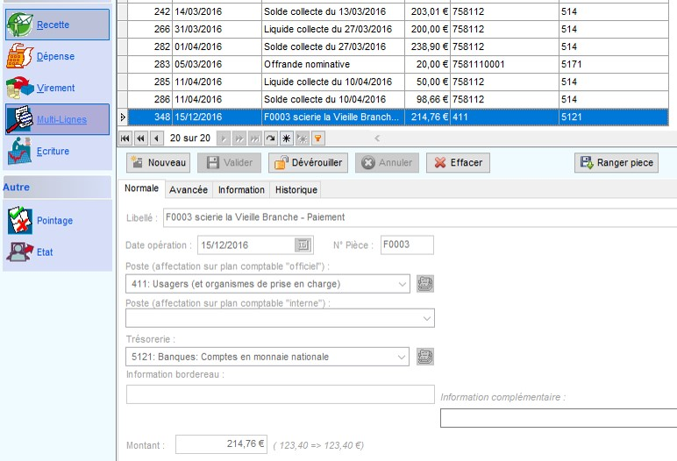enregistrementrecette.jpg

